اختبار الفروض الإحصائية المعلمية | المحاضرة الثامنه
اختبار السميستر الماضي 6 اسأله من المحاضرة 8
أنواع الاختبار (الفروض)
الاختبارات الإحصائية لعينة واحدة One Sample Test
اختبار Z-test :
في كثير من الأحيان لا يمكن معرفة تباين المجتمع الذي سحبت منه العينة ، إلا أنه إذا كان حجم العينة كبيرا (n < 30 ) فإنه "يمكن استخدام تباين العينة الكبيرة (S²) عوضاً عن تباين المجتمع (σ²) الغير معلوم"، وذلك لأن (S²) مقدر جيد ل (σ²) ولأنه لا يتغير كثيراً من عينة لأخرى ما دام حجم العينة كبير، ففي هذه الحالة يمكننا استخدام اختبار (Z) لاختبار الفرضيات الصفرية موضع الدراسة وذلك من خلال المختبر الإحصائي التالي:
المختبر الإحصائي هو نفسه إحصائي الاختبار ( السؤال في الاختبار يطلب إحصائي الاختبار) اللي هو Z
$$Z=\frac{\overline{X}−μₒ}{\frac{σ}{\sqrt{n}}}$$
ويعتبر ذلك مدخل ضروري لفهم اختبار t-test .
مثال على اختبار Z : (هام) ( سؤال اختبار في السميستر الماضي)
إذا كان متوسط استهلاك الفرد السعودي من الدجاج حسب تقارير وزارة الصحة هو (12) كيلوجرام بانحراف معياري (6) كيلوجرامات لفترة السبعينات الميلادية. أجرى أحد الباحثين دراسة في عام 2003م من عينة قوامها (49) فرداً ووجد أن متوسط الاستهلاك للفرد هو (14) كيلوجرام. هل تشير الدراسة الحالية أن متوسط الاستهلاك أرتفع عما عليه في السبعينات.
لو لم يحدد مستوى المعنوية في الاختبار إذا يساوي 5%
لو لم يحدد مستوى الثقة في الاختبار إذا يساوي 95%

µ=12 σ=6 n=49 $\overline{X}$=14
الحل:
ذكر بالسؤال أن متوسط الاستهلاك ارتفع إذا اختبار من طرف واحد

1) فرض العدم والفرض البديل.
فرض العدم: H_{o}: μ=12
في حال ذكر بالسؤال التباين نأخذ جذره لان الانحراف المعياري جذر التباين.
مثال التباين 36 إذا الانحراف المعياري = $\sqrt{36}=6$
الفرض البديل: H₁: μ>12
2) مستوى الدلالة= (0.05): هو نفسه مستوى المعنوية ويساوي 5%
3) إحصائية الاختبار (Z):

$$Z=\frac{\overline{X}−μₒ}{\frac{σ}{\sqrt{n}}}=\frac{14−12}{\frac{6}{\sqrt{49}}}=2.33$$

4) تحديد قيمة Z المعيارية من الجدول عند مستوى دلالة (0.05)، نحتاج لتحديد قيمة Zα التي تقع علي اليمين وتساوي 1.645 (أنظر الشكل التالي):
2.33 اكبر من 1.65 إذا تقع في منطقة الرفض

5) بما أن القيمة المحسوبة(2.33) أكبر من القيمة النظرية المستخرجة من الجدول(1.65) كما يبين الشكل، فإنها تقع في منطقة الرفض. وبذلك نرفض فرض العدم حيث أن البيانات المتوفرة تقدم دليلاً كافياً على أن متوسط استهلاك الفرد من لحوم الدواجن في الوقت الحالي قد اختلف بمستوى معنوي أو ذو دلالة عما علية في سبعينات القرن الماضي.
اختبار t-test :
"ولكن إذا كان حجم العينة صغيراً ( n ˃ 30) فإن قيـمة (S²) تتغير كثيراً من عينة إلى أخرى وبالتالي لا يمكننا هنا أن نستخدم اختبـار (Z)، مما دفع كثيراً من الإحصائيين للبحث عن البديل المناسب" .
مثال على اختبار t : (هام)
$$t=\frac{\overline{X}−μₒ}{\frac{S}{\sqrt{n}}}$$
لو كانت لدينا عينة عشوائية تتكون من 250 طالب وجد أن الوسط الحسابي لأطوال طلاب العينة 155.95سم، والانحراف المعياري = 2.94 سم، علما بأن الوسط الحسابي لأطوال طلاب الجامعة يبلغ 158 سم، اختبر أهمية الفرق المعنوي بين الوسط الحسابي لأطوال طلاب العينة والوسط الحسابي لأطـوال طلاب الجامعة .
n= 250 $\overline{X}=155.96$ S=2.94 µ=158
الحل :
رغم أن العدد n اكبر من 30 تم استخدام اختبار t بسبب أن الانحراف المعياري بالسؤال للعينة وليس للمجتمع .
سيتم اختبار الفرضيات التالية :

الفرضية الصفرية : لا توجد فروق ذات دلالة إحصائية بين متوسط أطوال الطلاب في العينة ومتوسط أطوال الطلاب في الجامعة (μ = μ₀)
الفرضية البديلة : توجد فروق ذات دلالة إحصائية بين متوسط أطوال الطلاب في العينة ومتوسط أطوال الطلاب في الجامعة (μ ≠ μ₀)
من السؤال الفرق المعنوي بين الوسط الحسابي لأطوال طلاب العينة والوسط الحسابي لأطـوال طلاب الجامعة هل يوجد فرق أو لا يوجد فرق يعني هل هم متساويين أم غير متساويين إذا اختبار ذو طرفين
لم يتم ذكر مستوى المعنوية بالسؤال إذا = 5%
مستوى الدلالة : α = 0.05

منطقة الرفض : قيمة (t) ألجدوليه (في الاختبار تعطى بالسؤال) عند مستوى دلالة α 0.05 ودرجات حرية n-1)) 249 = 1.960
n= 250 $\overline{X}=155.96$ S=2.94 µ=158
المختبر الإحصائي :(أخصائي الاختبار )

$$t=\frac{\overline{X}−μₒ}{\frac{S}{\sqrt{n}}}=\frac{155.95−158}{\frac{2.94}{\sqrt{250}}}=−11.006$$
-11.006 تقع بمنطقة الرفض هنا لأنها اكبر من -1.65

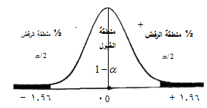
القرار :
قيمة (t) المحسوبة (- 11.006) أكبر من قيمة (t) المجدولــة (1.96-) عند مستوى دلالة α = 0.05 .
∴ نرفض الفرضية الصفرية ونقبل البديلة .
"أي أنه توجد فروق ذات دلالة إحصائية بين الوسط الحسابي للعينة والوسط الحسابي لمجتمـع البحث" .

لغرض حساب قيمة (t) لنفس المثال السابق من خلال استخدام برنامج الـ SPSS اتبع الخطوات التالية :
- قم بإدخال البيانات المراد تحليلها من خلال شاشة تحرير البيانات Data Editor بالطريقة المناسبة كالتالي :
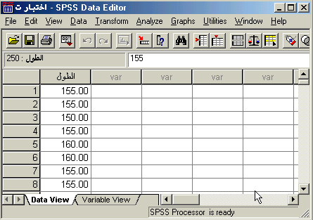
ندخل أطوال الطلاب والبالغ عددهم 250 في خانة الطول كل خانه طول طالب واحد
- من القائمة "تحليل" Analyze اختر الأمر "مقارنة المتوسطات" Compare Means فتظهر قائمة أوامر فرعية اختر منها "اختبار (t) لعينة واحدة" One-Sample T Test كالتالي:
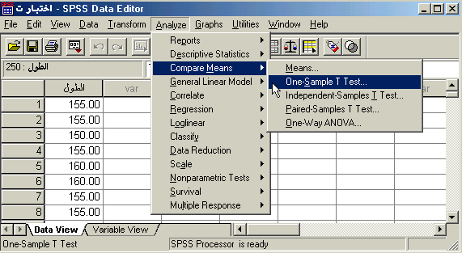
- بعد اختيار الأمر "اختبار (t) لعينة واحدة" One-Sample T Test سوف يظهر صندوق الحوار التالي :
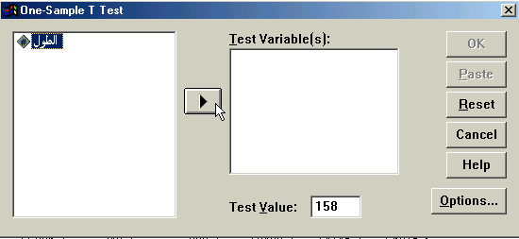
- من قائمة المتغيرات في الجهة اليسرى من صندوق الحوار انقر نقرا مزدوجا على المتغير "الطول" (أو أنقر على السهم الذي يظهر في صندوق الحوار بعد التظليل على المتغير المرغوب نقله إلى الجهة الأخرى) ستلاحظ انتقاله مباشرة في المستطيل "متغيرات الاختبار" Test Variable(s).
- في الحقل الخاص بـ "القيمة المختبرة" Test Value أكتب القيمة التي تريد أن تقارن بها متوسط العينة موضع الدراسة (في هذا المثال يتم كتابة الرقم 158 والذي يمثل متوسط أطوال الطلاب في الجامعة) .
- قم بالنقر على زر "خيارات" Options في الجهة السفلية اليمنى من صندوق الحوار السابق وذلك عند الرغبة في تغيير قيمة "فترة الثقة" Confidence Interval حيث يظهر لك صندوق الحوار التالي والذي يتيح إمكانية تغيير فترة الثقة المختبرة (بشكل تلقائي سوف تظهر القيمة 95% ) ، وبعد الانتهاء من التعديل على هذا الصندوق الحواري أنقر على زر "استمرار" Continue .
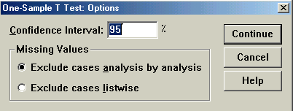

- أنقر بعد ذلك على زر "موافق" OK سيؤدي ذلك إلى تنفيذ الاختبار، وستلاحظ ظهور النتائج في شاشة المخرجات كالتالي :
درجة الحرية
هام سؤال في اختبار السيمستر الماضي السؤال كان : إذا قدمت إليك النتائج التالية كمخرجات للبرنامج الإحصائي SPSS . من خلال الجدول السابق يمكن :-
(أ) قبول الفرض العدمي
(ب) قبول الفرض البديل
(ج) عدم قبول أي من الفرضين
(د) لا شيء مما سبق

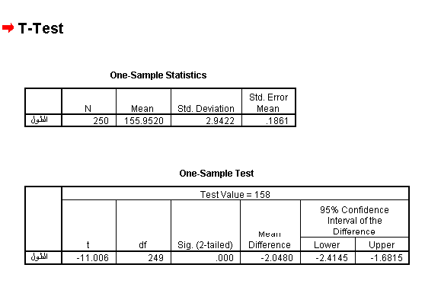
قيمة(t) إحصائي الاختبار
Sig إذا كانت اقل من المعنوية إذا اقبل البديل وارفض العدمي وبالمثال هنا 0.000 ˃ 0.05 إذا اقبل البديل وارفض العدمي (الصفري)

يتضح من النتائج أن قيمة (t) المحسوبة t-test = -11.006 ، ودرجات الحرية df = 249 ، وقيمة Sig. (2-tailed) =0.000 ، وبما أن قيمة Sig. (2-tailed) في الجدول (0.000) أصغر من قيمة α = 0.05 فإننا بالتالي نرفض الفرضية الصفرية، أي أنه توجد فروق ذات دلالة إحصائية بين متوسط أطوال العينة ومتوسط أطوال طلاب الجامعة .
طريقة السؤال بالاختبار:
- ماهو نوع الاختبار المستخدم؟ t-test
- قيمة أخصائي الاختبار تساوي؟ -11.006
- درجات الحرية تساوي؟ 249
- أيهما ستقبل الفرض ألعدمي أم البديل ؟ البديل لان sig اقل من 0.05

الاختبارات الإحصائية لعينتين مستقلتين
Independent Samples t-test
مثال :-
أراد باحث أن يعرف أثر استخدام نظم مساندة القرارات على كفاءة القرارات التي تتخذها الإدارة بمساعدة تلك النظم، فوزع 50 مديرا لمنشآت صناعية عشوائيا في مجموعتين، ثم عين أحدهما بطريقة عشوائية لتكون مجموعة تجريبية والأخرى ضابطة، وفي نهاية التجربة وزع على المجموعتان استقصاء يقيس درجة فاعلية القرار وكفاءته عندما يتم اتخاذه باستخدام نظم مساندة القرارات بدلا من الطريقة التقليدية فكانت النتائج كما يلي:
تجريبية : هي إلي سوف يتم الاختبار عليها و نقيس هل مستواها زاد أم لا.
ضابطه : لم يتم عمل اختبار على ألمجموعه وإنما استمرت كما هي.

المجموعة التجريبية |  | المجموعة الضابطة
عدد المجموعة | n₁ =25 | عدد المجموعة | ₂n =25
متوسط الأداء | ${\overline{X}}_{1}$=7.60 | متوسط الأداء | ${\overline{X}}_{2}$ =6.0
التباين | $S_{1}$=2.27 | التباين | $S_{2}$=1.78

فهل تدل هذه البيانات على أن أداء المجموعة التجريبية كان أفضل من أداء المجموعة الضابطة عند مستوى معنوية α = 0.05 ؟
ذكر بالسؤال كلمة أفضل إذا اختبار من طرف واحد
الحل :-
μ₁ = التجريبية μ₂ = الضابطة
سيتم اختبار الفرضيات التالية :
الفرضية الصفرية : لا توجد فروق ذات دلالة إحصائية بين متوسط المجموعة التجريبية ومتوسط المجموعة الضابطة ( μ₁=μ₂ : H_{o}).

الفرضية البديلة : توجد فروق ذات دلالة إحصائية بين متوسط المجموعة التجريبية ومتوسط المجموعة الضابطة لصالح المجموعة التجريبية (H₁: μ₁>μ₂).
مستوى الدلالة : α = 0.05
منطقة الرفض : 0₀0 قيمة مستوى الدلالة α = 0.05 والاختبار بذيل واحد ، و درجات الحرية = 25 + 25 - 2 = 48 ، بذلك تكون قيمة (t) الجدولية = 1.68
لأنها عينتين تم طرح 2 بدلا عن واحد لاستخراج درجات الحرية.
أي اختبار t راح يذكره الدكتور في سؤال الاختبار. (حدود منطقة الرفض والقبول)

المختبر الإحصائي :
$$t=\frac{{\overline{X}}_{1}−{\overline{X}}_{2}}{S\sqrt{\frac{1}{n_{1}}−\frac{1}{n_{2}}}}$$
ولتطبيق هذه العلاقة يلزمنا حساب قيمة الانحراف المعياري ( S ) من خلال العلاقة التالية:
$$S^{2}=\frac{\left[\left(n_{1}−1\right)\left(S_{1}^{2}\right)\right]+\left[\left(n_{1}−1\right)\left(S_{2}^{2}\right)\right]}{\left(n_{1}+n_{2}\right)−2}$$
إذا التباين يساوي:
$$S^{2}=\frac{\left[\left(25−1\right){\left(2.27\right)}^{2}\right]+\left[\left(25−1\right)\left({1.78}^{2}\right)\right]}{\left(25+25\right)−2}=4.16$$
إذن الانحراف المعياري يساوي :
$$S=\sqrt{S^{2}}=\sqrt{4.16}=2.04$$
ثم نحسب قيمة (t) من خلال تطبيق العلاقة التالية :
$$t=\frac{{\overline{X}}_{1}−{\overline{X}}_{2}}{S\sqrt{\frac{1}{n_{1}}−\frac{1}{n_{2}}}}=\frac{7.60−6.0}{2.04\sqrt{\frac{1}{25}−\frac{1}{25}}}=2.77$$
القرار :
قيمة ( t ) المحسوبة (2.77) أكبر من قيمـــة (t) المجدولة (1.68) عند مستوى دلالة α = 0.05 .
∴ نرفض الفرضية الصفرية ونقبل البديلة
أي أن المجموعة التي خضعت للتجربة يصبح أداؤهم أفضل في عملية اتخاذ القرار من الذين لم يخضعون للتجربة وذلك عند مستوى دلالة = α 0.05 .

الاختبارات الإحصائية لعينتين غير مستقلتين (العينات المرتبطة)
Paired Samples t-test
مثال :- (هام) ( سؤال اختبار في السميستر الماضي)
أراد باحث أن يعرف أثر برنامج التدريب الصيفي في الميدان على أداء الطلاب وتحصيلهم في كلية العلوم الإدارية، ولغرض تحقيق ذلك قام الباحث باختبار الطلاب قبل وبعد البرنامج التدريبي، ولكون نفس الطلاب أخذوا الاختبارين، فإن الباحث يتوقع معامل ارتباط موجب بين تحصيل الطلبة في كلا القياسين. ولغرض اختبار مدى دلالة الفروق بين الاختبار القبلي والاختبار البعدي، لابد على الباحث أن يتأكد من قيمة الارتباط بين الاختبارين والتي كانت r = 0.46 ، وقد كانت النتائج التي تم التوصل إليها كما يلي :
الاختبار القبلي |  | الاختبار البعدي
عدد المجموعة | n₁ =100 | عدد المجموعة | ₂n =100
متوسط الأداء | ${\overline{X}}_{1}$=54.28 | متوسط الأداء | ${\overline{X}}_{2}$ =58.66
التباين | $S_{1}^{2}$=49 | التباين | $S_{2}^{2}$=64

فهل تدل هذه البيانات على أن أداء الطلاب التحصيلي في الكلية بعد أخذ البرنامج التدريبي كان أفضل من أدائهم قبل أخذ البرنامج التدريبي عند مستوى α = 0.05 ؟
ذكر بالسؤال كلمة أفضل المفروض اختبار من طرف واحد. ولكن فقط في هذا المثال
لأنها عينه وحده فطبيعي أن البرنامج التجريبي راح يؤثر بالمجموعة قبل البرنامج وبعده إذا μ₁≠μ₂
الحل :
سيتم اختبار الفرضيات التالية :
الفرضية الصفرية : لا توجد فروق ذات دلالة إحصائية بين متوسط تحصيل الطلاب قبل وبعد البرنامج التدريبي ( μ₁=μ₂ : H_{o}).
الفرضية البديلة : توجد فروق ذات دلالة إحصائية بين متوسط تحصيل الطلاب قبل وبعد البرنامج التدريبي (H₁: μ₁≠μ₂).
هنا غير رأيه الدكتور ويقول من طرفين فقط بالسؤال هذا لأنهم أكيد بعد البرنامج التدريبي بيكون تحصيلهم أفضل, نقطه يجب مناقشتها وسيتم إرسال رسالة استفسار للتأكد من الجواب والعودة لتعديل الملخص( أتوقع لأنها عينه وحده قبل وبعد)
مستوى الدلالة : α = 0.05

منطقة الرفض : قيمة مستوى الدلالة α = 0.05 والاختبار من طرفين ، ودرجات الحرية 100-1= 99 ، بذلك تكون قيمة (t) الجدولية = 1.980
لأنها عينه وحده نطرح واحد وقيمة t كالعادة تأتي مع سؤال الاختبار
المختبر الإحصائي :
$t=\frac{{\overline{X}}_{1}−{\overline{X}}_{2}}{\sqrt{\frac{S_{1}^{2}}{n_{1}}−\frac{S_{2}^{2}}{n_{2}}−2r\left(\frac{S_{1}}{\sqrt{n_{1}}}\right)\left(\frac{S_{2}}{\sqrt{n_{2}}}\right)}}$
قانون حفظ
r = معامل الارتباط 0.46 في حال لم تذكر بالاختبار يجب اختيار 0.5 معامل ارتباط متوسط أحفظوها كذا ☺

إذا قيمة (t) تساوي :
$t=\frac{54.28−58.66}{\sqrt{\frac{49}{100}−\frac{64}{100}−2\left(0.46\right)\left(\frac{7}{\sqrt{100}}\right)\left(\frac{6}{\sqrt{100}}\right)}}=5.57$

في هذه المعادلة ليس هناك مانع من الابتداء بـ X₁ أو X₂ في الترتيب ، لأن الإشارة ليس لها أي تأثير على النتيجة المتحصلة
القرار :
قيمة (t) المحسوبة (5.57) أكبر من قيمـــة (t) المجدولة ( 1.980) .عند مستوى دلالة α = 0.05 .
∴ نرفض الفرضية الصفرية ونقبل البديلة، أي أن للبرنامج التدريبي تأثير إيجابي على تحصيل الطلاب وأدائهم في الكلية وذلك عند مستوى دلالةα =0.05
حساب اختبار (t) لعينتين غير مستقلتين (العينات المرتبطة)Paired Samples T-Test من خلال الـ SPSS
لغرض حساب قيمة (t) لنفس المثال السابق من خلال استخدام برنامج الـ SPSS نتبع الخطوات التالية :
- قم بإدخال البيانات المراد تحليلها من خلال شاشة تحرير البيانات Data Editor بالطريقة المناسبة كالتالي :

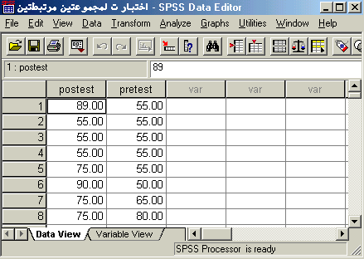
لاحظ أنه تم إدخال البيانات بطريقة مختلفة عن ما تم إتباعه في حالة العينتين المستقلتين، هنا لابد من إدخال بيانات كل متغير في عمود منفصل عن الآخر، وقد تم إعطاء كل متغير اسم مختلف عن الآخر الاختبار البعدي posttest و الاختبار القبلي pretest .
- من القائمة "تحليل" Analyze اختر الأمر "مقارنة المتوسطات" Compare Means فتظهر قائمة أوامر فرعية اختر منها "اختبار (t) للعينات المرتبطة" Paired-Samples T-Test كالتالي :
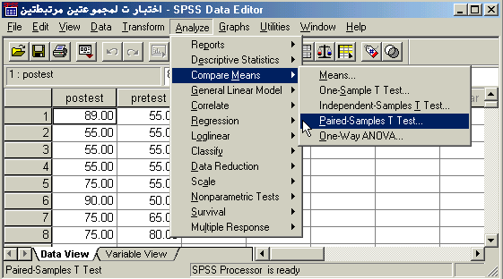
- بعد اختيار الأمر "اختبار (t) للعينات المرتبطة" Paired-Samples T-Test سوف يظهر لك صندوق الحوار التالي :
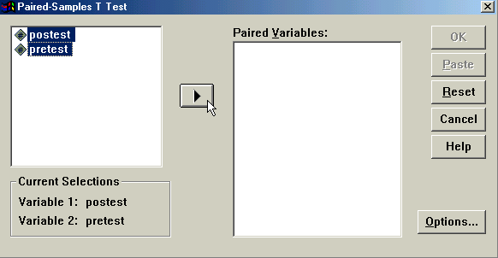

- من قائمة المتغيرات في الجهة اليسرى من صندوق الحوار حدد المتغيرين المرتبطين مع بعضها لتحليلها كأزواج، ونقلها إلى المستطيل الخاص بـ "المتغيرات الزوجية" Paired Variables (سوف تلاحظ أثناء التحديد ظهور اسم المتغير الأول واسم المتغير الثاني بعد كل عملية تحديد في المربع أسفل قائمة المتغيرات)، ثم بعد ذلك أنقر على السهم الذي يظهر مقابل المستطيل الخاص بـ "متغيرات الاختبار" ، ستلاحظ انتقال المتغير مباشرة في المستطيل "المتغيرات الزوجية" Paired Variable(s)، كرر نفس الإجراء مع المتغيرات الزوجية الأخرى والمراد تحليلها
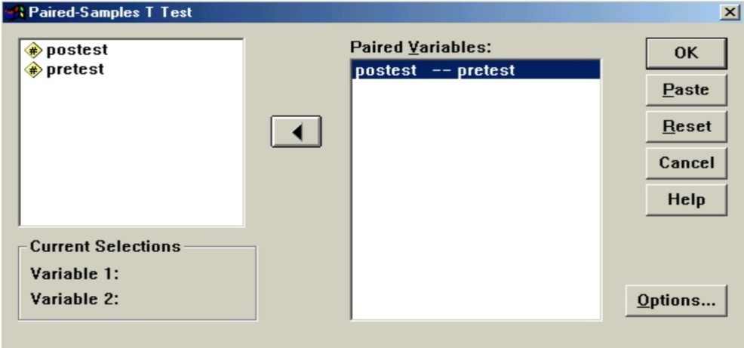
- أنقر على زر "خيارات" Options في الجهة السفلية اليمنى من صندوق الحوار السابق وذلك عند الرغبة في تغيير قيمة "فترة الثقة" Confidence Interval حيث يظهر لك صندوق الحوار التالي والذي يتيح إمكانية تغيير فترة الثقة المختبرة (بشكل تلقائي سوف تظهر القيمة 95% ) ، وبعد الانتهاء من التعديل على هذا الصندوق الحواري أنقر على زر "استمرار" Continue .
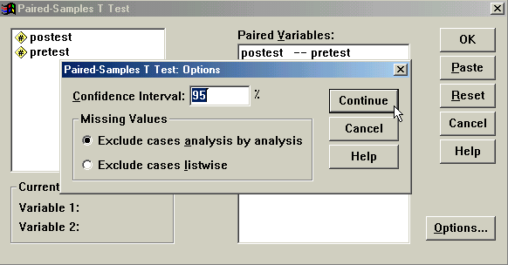
- أنقر بعد ذلك على زر "موافق" OK سيؤدي ذلك إلى تنفيذ الاختبار، وستلاحظ ظهور النتائج في شاشة المخرجات كالتالي :

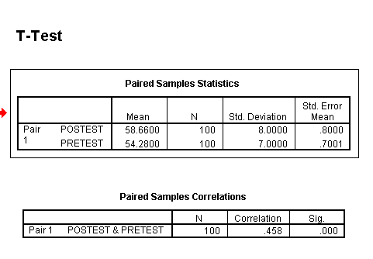
عدد العينة
الارتباط
إحصائي الاختبار (t)
الجدول الثالث هو المهم بالاختبار
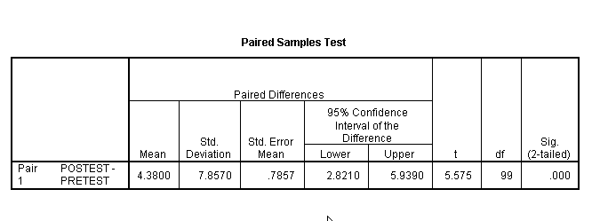
درجات الحرية
Sig
Sig إذا كانت اقل من المعنوية إذا اقبل البديل H₁ وارفض العدمي H_{o} وبالمثال هنا 0.000 ˃ 0.05 إذا اقبل البديل وارفض العدمي (الصفري)

نلاحظ أن برنامج الـ SPSS قام مباشرة بحساب الإحصاءات الأساسية للبيانات مثل المتوسط الحسابي للمتغير Posttest (58.660) والانحراف المعياري لنفس المتغير (8.00) ، أما المتغير Pretest فقد كان المتوسط الحسابي (54.280) والانحراف المعياري (7.00) . بالإضافة إلى ذلك تم حساب معامل ارتباط بيرسون للمتغيرات موضع الدراسة Paired Sample Correlation وقد كانت قيمته (0.458).
ثم بعد ذلك قام البرنامج بحساب قيمة (t) للمتغيرات موضع الدراسة في الجدول المعنون بـ "اختبار العينات المرتبطة" Paired Sample Test ، ومن هذه النتائج نلاحظ أن قيمة (t) المحسوبة t-test = 5.575 ، ودرجات الحرية df = 99 ، وقيمة Sig. (2-tailed) =0.000 ، وبما أن قيمة Sig. (2-tailed) في الجدول (0.000) أصغر من قيمة α = 0.05 فإننا بالتالي نرفض الفرضية الصفرية ، أي أن أداء الطلاب في الكلية بعد أخذ البرنامج التدريبي كان أفضل من أدائهم قبل أخذ البرنامج التدريبي عند مستوى α = 0.05 .
تم بحمد الله tad400
بالتوفيق للكل إن شاء الله
☺

